Конспект урока в 5 кл. Открытка «Гвоздика ко Дню Победы»
Учитель Кравченко Любовь Анатольевна
Цель: познакомить детей с новым способом аппликации – торцевание.
Задачи:
Образовательные: изучить приемы аппликации в технике торцевания, приклеивание деталей на клей, не выходя за контур.
Развивающие: развивать зрительно-двигательные координации, развивать мелкую моторику рук, чувство цвета, навыки и умения работы с бумагой.
Воспитательные: расширять и систематизировать знания детей о ВОВ; способствовать формированию у детей интереса к истории своей семьи, своего народа; уважительное отношение к старшему поколению, к ветеранам великой отечественной войны. Воспитывать у учащихся качества аккуратности и собранности при выполнении приёмов труда.

Оборудование: цветная бумага, гофрированная бумага, клей, картон. Открытка с изображением гвоздик.
Ход урока:
1.- Какой Великий праздник мы отмечаем в мае? День Победы! В этот день мы будем поздравлять ветеранов ВОВ, тружеников тыла и для этого сегодня мы изготовим поздравительную открытку в честь Дня победы. Мы будем делать гвоздику приемом торцевания.
Гвоздику называют "Цветок Зевса", "божественный цветок". Много различных мифов, легенд, событий связано с ней. В различных странах относятся к этому цветку по-разному, приписывают различные значения. В нашей стране гвоздика стала символом храбрости, отваги, памяти погибших в Великой Отечественной войне.
( Показываю изготовленную открытку)
2.- Чтобы изготовить такую открытку нам нужны знания по математике.
Работа с линейкой, разметка полосок, квадратов.
Физминутка: «Победа!»
Мы празднуем Победу! Шагают на месте.
Салют! Салют! Салют! Руки поднять вверх, пальцы сжимаем, разжимаем
Кругом цветы весенние Руки на пояс, повороты туловища,
Цветут, цветут, цветут! Руки развести в стороны.
Все люди пляшут, празднуют, Приседания с выставлением ног вперёд.
Поют, поют, поют!
Пусть в мире страны разные
Живут, живут, живут! Вдох, круговое движение руками, изображая земной шар.

3. Практическая работа. После того, как учащиеся приготовили красные полоски для цветов, они переходят за другие столы для изготовления открытки.
а. Т. Б. при работе с ножницами.
б. Нарезка полос, квадратиков.
в. Показ приема торцевания бумажных квадратиков. Работа с клеем.
г. Изготовление красных гвоздик. Работа в парах.
д. Сборка коллективной работы.
- Кто знает, что это такое. (Показ георгиевской ленты) Два цвета на ленте означают огонь и дым. Отвагу и доблесть наших солдат на поле битвы.
Итог урока.

Демонстрационный материал.
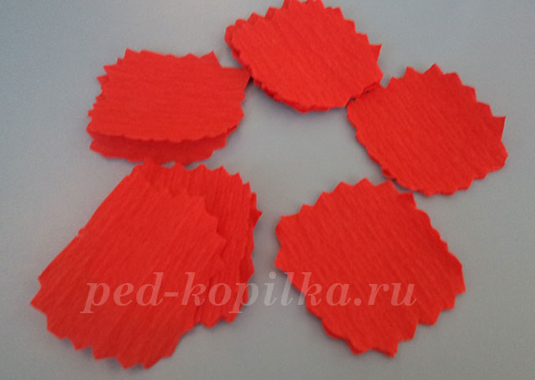 | После приготовления полосок, нарезать квадратики, используя ножницы с зубчатыми краями.
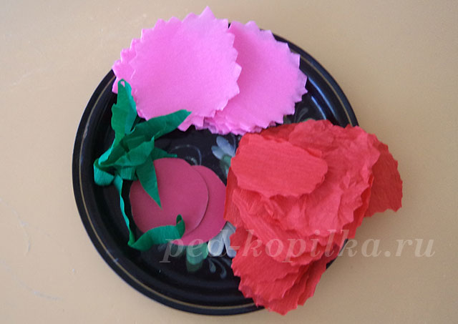 | Подготовка деталей.
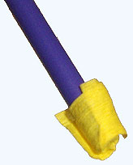 | Возьмите стержень от шариковой ручки торцом вниз. Возьмите квадратик цветной бумаги и поставьте торец стержня в его центр.  Оберните конец стержня бумагой, прокатав стержень между пальцами.
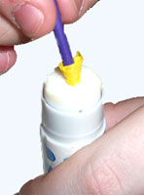 | Возьмите клеящий карандаш и нанесите клей на торец трубочки:
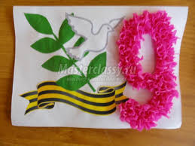 | Оформление открытки.

